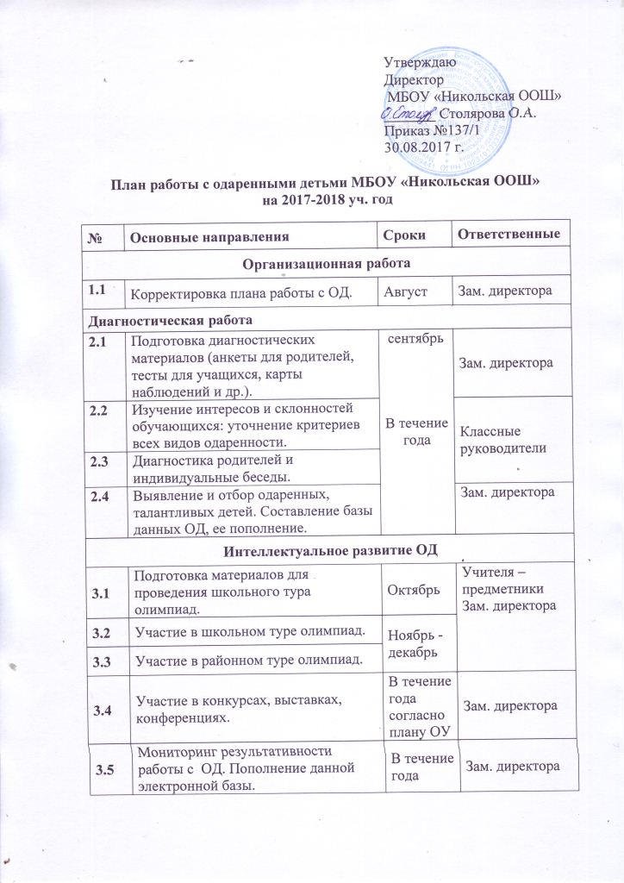
3.6 | Организация творческих отчетов, выставок, смотров. | В течение года согласно плану ОУ | Зам. директора
Дополнительное образование
4.1 | Курирование работы дополнительного образования:  - утверждение программ детских объединений;  - анализ работы детских объединений. | Сентябрь, в течение года | Зам. директора
4.2 | Подготовка к школьной спартакиаде. | Согласно плану | Учитель физической культуры
Методическое сопровождение
5.1 | Сбор и подготовка аналитической информации:  - формирование и своевременное пополнение базы данных ОД;  - анализ результатов олимпиад;  - мониторинг результативности работы с ОД. | В течение года  Апрель  Декабрь  В течение года | Заместитель директора, учителя – предметники,
5.2 | Сбор и систематизация методических материалов по работе с одаренными детьми. | В течение года | Зам. директора
5.3 | Итоги работы с ОД в 2017/2018 учебном году. Планирование работы на следующий год. | Май | Зам. директора

